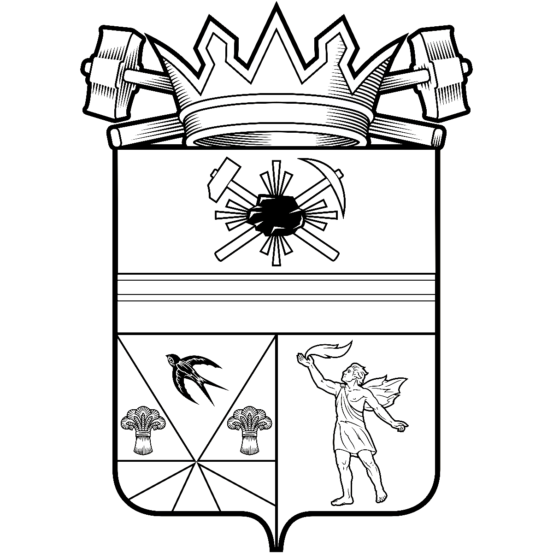

КЕМЕРОВСКАЯ ОБЛАСТЬ – КУЗБАСС

СОВЕТ НАРОДНЫХ ДЕПУТАТОВ
ЛЕНИНСК-КУЗНЕЦКОГО МУНИЦИПАЛЬНОГО ОКРУГА
ПЕРВОГО СОЗЫВА
РЕШЕНИЕ
 |  | от | 28.08.2025 | № | 198
г. Ленинск-Кузнецкий
О внесении изменений в решение Совета народных
депутатов Ленинск-Кузнецкого муниципального округа
от 27.02.2025 № 131 «Об утверждении Положения о
муниципальной казне муниципального образования
Ленинск-Кузнецкий муниципальный округ Кемеровской области – Кузбасса»

В соответствии с Федеральным законом от 20.03.2025 № 33-ФЗ «Об общих принципах организации местного самоуправления в единой системе публичной власти», Уставом муниципального образования Ленинск-Кузнецкий муниципальный округ Кемеровской области – Кузбасса, Совет народных депутатов Ленинск-Кузнецкого муниципального округа р е ш и л:
1. Внести изменения в решение Совета народных депутатов Ленинск-Кузнецкого муниципального округа от 27.02.2025 № 131 «Об утверждении Положения о муниципальной казне муниципального образования Ленинск-Кузнецкий муниципальный округ Кемеровской области – Кузбасса»:
1.1. В преамбуле слова «Федеральным законом от 06.10.2003 № 131-ФЗ «Об общих принципах организации местного самоуправления в Российской Федерации» заменить словами «Федеральным законом от 20.03.2025 № 33-ФЗ «Об общих принципах организации местного самоуправления в единой системе публичной власти».
1.2. В Положение о муниципальной казне муниципального образования Ленинск-Кузнецкий муниципальный округ Кемеровской области – Кузбасса, утвержденное решением, внести следующие изменения:
1.2.1. В разделе 1 «Общие положения» в пункте 1.1 слова «Федеральным законом от 06.10.2003 № 131-ФЗ «Об общих принципах организации местного самоуправления в Российской Федерации» заменить словами «Федеральным законом от 20.03.2025 № 33-ФЗ «Об общих принципах организации местного самоуправления в единой системе публичной власти».
1.2.2. В разделе 3 «Формирование муниципальной казны» в абзаце седьмом пункта 3.1 слова «статьей 50 Федерального закона от 06.10.2003 № 131-ФЗ «Об общих принципах организации местного самоуправления в Российской Федерации» заменить словами «статьей 63 Федерального закона от 20.03.2025 № 33-ФЗ «Об общих принципах организации местного самоуправления в единой системе публичной власти».
3. Опубликовать настоящее решение в официальных источниках опубликования муниципальных правовых актов Ленинск-Кузнецкого муниципального округа.
4. Контроль за исполнением настоящего решения возложить на председателя комитета по местному самоуправлению, муниципальному имуществу и правопорядку Алешина В.В.
5. Настоящее решение вступает в силу после его официального опубликования.

Председатель Совета народных депутатов Ленинск-Кузнецкого муниципального округа | Е.А. Артемов

Глава Ленинск-Кузнецкого муниципального округа | Е.В. Никитин

